麦芽焙烤过程中美拉德反应对麦芽特性变化的影响
潘宗杰 摘译
福建省燕京惠泉啤酒股份有限公司 362100
【摘要】利用咖啡豆焙烤炉做的焙烤小型试验表明，麦芽制造过程中控制非酶促褐变（即美拉德反应）的各项参数上，终了温度是一个关键的参数。美拉德反应程度与麦芽特性（色度、抗氧化活性和风味）紧密相关，在小型试验中轻度、中度和强化焙烤的终了温度分别设定为120、150和180℃。由于褐变主要发生在125－160℃的温度范围，轻度焙烤的麦芽色度形成明显弱于中度焙烤和强化焙烤，色度分别为3.5EBC和15EBC。在强化焙烤阶段（157—166℃），麦芽内产生主要的高分子类黑素。高分子物质的急剧形成与连二酮和自由基清除性抗氧化物的急剧减少是相关的，这表明了这些复合物在聚合反应中是起到正面作用的，并形成了高分子类黑素。
【关键词】抗氧化物；色度；深色特种麦芽；风味；非酶促褐变（美拉德反应）

深色麦芽中美拉德反应产物的数量和类型主要是受到生产条件和焙烤终了温度的影响。对麦芽的质量而言，美拉德反应是一个关键因素，它不仅影响色度的形成，也影响抗氧化物和风味活性挥发物的形成。美拉德反应产物中的颜色成分有低分子量的发色团（<1kDa）和高分子量的类黑素（>100kDa）。麦芽中也含有这两种着色物质。在浅色麦芽中（<150EBC）低分子量（<10kDa）的发色团是主要着色物，而炒麦芽（>800EBC）中的着色物是类黑素（>100kDa）。在焦糖麦芽（450EBC）中，这两种成分的含量被发现是一样的。麦芽通过加热可以产生抗氧化物。已经有两种有关美拉德反应产生抗氧化物的类型被提到过——氧化还原指示剂还原抗氧化物和基团清除抗氧化物。这些抗氧化物与延长啤酒产品货架期和提高风味稳定性有重要作用。
该项研究是通过麦芽在轻度、中度和强化三种焙烤条件下来研究美拉德反应与麦芽特性的关系，本文就是为焙烤参数对最终麦芽特性的影响方面提供了一个新视点。
试剂与方法
试剂
绿麦芽（Scarlett，水分43%）和比尔森麦芽（Scarlett，水分4.5%）。
2,2’-二吡啶、2,3-丁二酮（双乙酰）、2,2-联苯-1-三硝基肼（DPPH）自由基、2,3-戊硫酮和2-硫代巴比妥酸。
方法
焦糖麦芽的制造。焦糖麦芽的制造是利用咖啡豆焙烤炉这样一个鼓形圆桶装置（Barth，路德维希，德国）完成，桶的能力为5kg（见图1）。在焙烤时，加热是由三根带有短波、红外线、卤素的电热棒（Heraeus Noblelight GmbH，哈诺，德国）来完成的，每根电量为2000瓦，电热棒替代了原始的气体加热，可以更好的控制温度。三根电热棒可以一起工作，也可以分开各自工作。原始的温度计被一根温度/湿度探针所替代。为了保持样品的一致性，通过旋转内部圆桶使麦芽粒保持持续的转动。
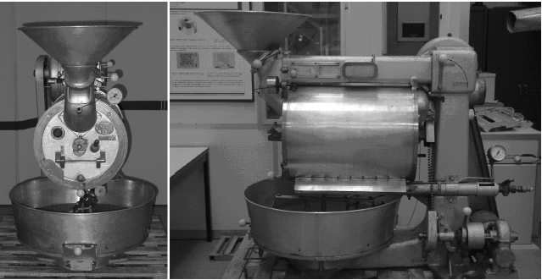
图1 用来制作焦糖麦芽的焙烤装置。

在烘烤装置加上扣片，就可以做到直接加热或间接加热。间接加热可以用到初始糖化阶段，而直接加热就可以用在接下来的焦糖化阶段。在糖化阶段，绿麦芽是被封闭在中间的鼓形圆桶内，此时绿麦芽的水分含量为43%，麦芽温度一直增加到70℃。这个温度是淀粉酶活性的最适温度，可以水解胚乳淀粉中的坚硬部分。在这个阶段，麦芽内部胚乳溶解，糖化开始。焦糖麦芽是唯一被用来试验的麦芽，这是考虑到淀粉发生生化反应部分转化为糖的缘故，这种转化是在糖化锅中糖化之前进行的。判定麦芽内部淀粉转化的程度，可以用食指和拇指揉碎麦芽来判断。当麦芽粒散发出明显的流音时，就可以判定糖化阶段结束。
在接下的焦糖化阶段，把圆桶打开，让热气进入圆桶内部干燥麦芽粒（直接加热）。持续加热的空气温度最高可达180℃，导致了色度、风味和抗氧化物等物质的形成。焦糖麦芽按要求的时间焙烤后，从焙烤圆桶内取出，快速冷却，避免美拉德的进一步反应，然后储藏备用做下一步的分析。
表1是对在不同焙烤条件下制成的焦糖麦芽，都是以同一种绿麦芽为样品的。样品处理的步骤都是从糖化阶段开始的，之前要经过120、150和180℃的焦糖化阶段。对于不同的焙烤过程，也会从焦糖化的各个阶段单独取样。

表1 不同方式的焙烤参数。
焙烤方式 | 糖化 |  | 焦糖化
焙烤方式 | 时间（min） | 温度（℃） | 时间（min） | 终了温度（℃）
轻度焙烤 | 60 | 70 | 125 | 120
中度焙烤 | 60 | 70 | 85 | 150
强化焙烤 | 60 | 70 | 85 | 180

焙烤参数的测定。在线温度和相对湿度的测定是使用了一个自动高效温度/湿度探针（Testo AG，Lenzkirch，德国），探针可测量的相对湿度范围是0.0-100.0%，温度范围是-20-180℃。数据的传输是通过Testo 650测量装置，每30秒存储一次。数据的处理利用的ComSoft 3 软件包（Testo AG，Lenzkirch，德国）。
强化焙烤过程的温度和麦芽相对湿度变化见图2。轻度和中度焙烤阶段过程的温度和相对湿度参数都可以得到。在焙烤初始阶段，相应湿度为100%。在直接加热时，相对湿度100%只短暂的持续了大约5min，之后迅速的降低，最终达到约1%。
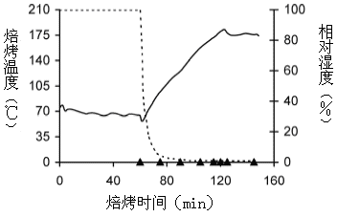
图2 在强化焙烤阶段的时间-温度（—）和时间-相对湿度（┄）变化图。
三角号代表焦糖化阶段的取样时间点。

标准麦芽分析。焦糖麦芽的分析项目包括水分、颗粒尺寸和总氮，其协定法麦汁的检测项目有pH、游离氨基氮（FAN）、浸出物浓度（EBC法分析）。麦芽样品放置在一个计量器内，利用一支精确湿度计（0.0-1.0，-20-70℃）（Testo AG，Lenzkirch，德国）和一台Testo 650 检测装置来检测麦芽湿度。
色度测定。色度的检测是使用EBC分析法和颜色测量密度法（CIE）L*a*b*。
美拉德反应着色物质分子量的测定。美拉德反应的着色物质的分子量分布是用凝胶色谱法测定。测定前，把0.2mL协定麦汁加到Superdex 75 HR 10/30色谱柱（Amersham Biosciences，乌普萨拉，瑞典）中，色谱柱可以有效分馏范围为3kDa到70kDa。着色物质被醋酸钠缓冲液（0.2M，pH5.6）洗脱，速度为0.1mL/min，然后在430nm下测定。空白量由兰色右旋糖苷2000测定，总数量由氨基乙酸测定。核糖核酸酶A（13.7kDa）、胰凝乳蛋白酶原A（25kDa）、卵清蛋白（43kDa）和牛血清清蛋白（67kDa）被用作分子量校准标准物。
硫代巴比妥酸数。硫代巴比妥酸数（TBN）的检测是用Thalacker和Birkenstock的方法。检测时在10mL协定麦汁中加入5mL的硫代巴比妥酸溶液（0.02M，90%乙酸）。混合溶液在70℃下保温70min。收集淡黄色溶液在448nm波长下测定吸光度，吸光值由麦汁色度做校正。TBN的数值由调整吸光值乘以10得到。
乙酸测定。乙酸的测定是由一个酶检测装置（R-Biopharm GmbH，达姆施塔特，德国）测定NADH产物，检测波长340nm。
连二酮的测定。麦汁中的连二酮、双乙酰和2,3-丁二醇的测定是用顶空气相色谱法。一台配有电子捕获检测器（ECD）的Perkin Elmer AutoSystem XL（Perkin Elemer，Norwalk，CT，美国）被用到。用HS-40自动样品器取5mL的麦汁样，在60℃下保温16min。分馏液在一个包上CP-WAX-52-CB的50m WCOT熔融石英毛细柱（长度：50m；内径：0.32mm；层厚度：1.2μm；Varian，Palo Alto，CA，美国）。操作步骤：注射温度是180℃；烤的温度是75℃，保温6分钟，接着以25℃/min加热到110℃，保温3.5min；ECD探头温度为220℃。氦气作为载气。得到的色谱是利用Turbochrom Navigator软件（Perkin-Elmer，Norwalk，CT，美国）来分析的。
抗氧化物活性的测定。使用50%的深色麦芽酿造协定麦汁，麦汁中的抗氧化物活性可以通过两种方式来测定，一种是以DDPH游离基团的清除性能来检测，另一种是利用氧化还原指示剂Fe-双吡啶的化学反应为基础的检测。
Fe-双吡啶检测方法是Chapon et al.提出的。在510nm波长下，5分钟后检测到吸光度的增加值（%）作为抗氧化物的能力，抗氧化物会还原氧化还原指示剂Fe-双吡啶。
对于DPPH检测，在100μL麦汁中加入2.8mL DPPH自由基溶液。抗氧化物清除DPPH基团的能力是这样定义的：DPPH溶液在5分钟后的570nm下的变色程度（以相应的吸光度减少值来衡量）。

结果与讨论
不同焙烤参数的影响
首先要确定的一点，咖啡豆焙烤炉被用来制造焦糖麦芽，这样做的目的就是得到与工业焦糖麦芽特性接近的麦芽。在初步的一个试验中，绿麦芽在不同的糖化温度、糖化时间、焦糖化终了温度和焦糖化时间下试验。这些参数的差异性对最终麦芽质量都会有一定的影响。试验的结果与工业麦芽得到的结果是吻合的——麦芽色度与抗氧化物的活性成正相关，另一方面麦芽色度与湿度、浸出物和pH成负相关。而其他参数如颗粒尺寸和总氮几乎不受影响。焦糖化的终了温度对最终麦芽特性有非常明显的作用，这个参数被选来做进一步的试验。因此，绿麦芽要经过轻度、中度和强化焙烤，三个焙烤的终了温度分别为120、150和180℃。最后不仅要检测麦芽的特性，也要对焙烤过程中这些特性的变化做出测评。
普通麦芽特性的变化
为了研究麦芽特性的变化，利用50%的比尔森麦芽和50%的麦芽样（经过三种不同焙烤条件制成）来做协定麦汁。在强化焙烤的普通麦芽特性变化总结在表2。与其他研究的结果是一致的——制麦过程中aw值和湿度是减少的。在麦汁的浸出物浓度、pH和FAN的变化上也是类似的变化趋势。颜色最深的麦芽，其浸出物浓度是非常低的，这说明了麦芽在高温加热后，制成的麦汁中会降低溶解性。

表2 在强化焙烤过程中普通麦芽特性的变化.。
时间  （min） | 相对湿度  （%） | 温度  （℃） | 色度  （EBC） | aw | 浸出物  （%） | pH | FAN  （mg/L）
60 | 99.9 | 63.8 | 4 | 0.892 | 78 | 5.89 | 129
75 | 4.4 | 97.0 | 6 | 0.683 | 72 | 5.91 | 129
90 | 1.5 | 125.4 | 140 | 0.12 | 70 | 5.47 | 103
105 | 1.1 | 157.5 | 390 | 0.074 | 66 | 5.10 | 94
115 | 1.1 | 172.3 | 560 | 0.034 | 61 | 5.11 | 88
120 | 1.1 | 180.4 | 590 | 0.037 | 59 | 5.13 | 86
125 | 1.0 | 178.2 | 500 | 0.034 | 54 | 5.16 | 83
145 | 0.8 | 175.7 | 530 | 0.035 | 45 | 5.21 | 85

色度形成。麦芽在三种焙烤条件下的色度变化见图3。如预期的一样，不同的焙烤条件对色度形成的影响是不一样的。在初始焦糖化阶段，由于湿度高抑制了颜色的形成。在相对湿度低于5%（焙烤75分钟后）时，褐色才开始形成。
轻度焙烤阶段的终了温度为120℃，整个过程历时为90min，这个过程色度是不变化的。色度变化开始是呈直线上升的，差不多是以3.5EBC/min的速率上升的，但接下来就减缓了（图3）。对于中度和强化焙烤，最终麦芽色度高于270EBC，这说明了要进一步产生褐变，焙烤温度需高于120℃。

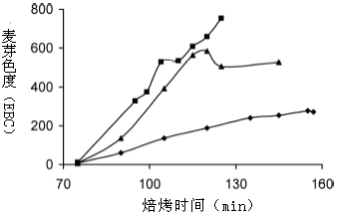
图3 麦芽色度在轻度（◆）、中度（■）和强化（▲）焙烤条件下的变化情况。

中度和强化焙烤的温度都增加到150℃，中间焙烤是在这个温度下保温30min，而强化焙烤是进一步加热到180℃。由于焦糖化刚开始的加热条件是一样的，中度和强化焙烤麦芽色度在开始的变化曲线几乎是平行的（图3）。此时褐变的速率大约为15EBC/min。在中间焙烤过程中，麦芽色度是一直增加的，直到焦糖化结束，最终的色度为750EBC。在强化焙烤过程中，却不是这种情况，焙烤120min后的色度为590EBC。进一步的加热可能导致高分子着色物质的形成，造成了麦汁中的可溶性物质减少，因此麦汁色度也降低了。
制麦和酿造工业上，对色度的测定通常是用两种标准EBC法。但特别是对深色，CIE（L*a*b*）参数不仅可以显示颜色密度，也可以说明色度变化情况。从图4可以看出，参数L*在强化焙烤过程中是持续减少的，参数a*和b*分别在105min和90min后达到最高值（即焦糖化45min和30min后）。从数据来看，多数的黄色发色团（+b*）是先产生的，红色度（+a*）的复合物是后产生的。这说明了黄色的美拉德着色物质生成的最适温度要低于红色着色物质（～125℃对～155℃）。在各自的温度之上，着色物质可能会进一步反应，导致色度降低。

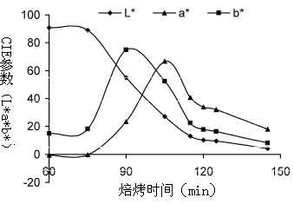
图4 强化焙烤过程中CIE（ L*a*b*）参数与时间的变化图。
（◆）浅淡参数L*；（▲）红色色度参数a*；（■）黄色色度参数b*。

美拉德反应着色物质分子量的变化。在目前的研究中——麦芽、焦糖麦芽和焙烤麦芽中的美拉德着色物质的分子量是不一样的——这点已经得到证明。事实上，凝胶色谱可以分离出不同分子量的美拉德着色物质，低分子物质被保留在凝胶球的孔上，之后洗脱出来的是高分子量物质。通过这项技术可以证明，浅色麦芽的着色物质主要是低分子量（＜10kDa，洗脱时间约170min），黑色焙烤麦芽中的类黑素都是高分子量（＞70kDa，空柱洗脱的时间在70min后），而褐色焦糖麦芽中的着色物质既有低分子量又有高分子量。但对于工业麦芽而言，由于大麦栽种环境和制麦参数的变化，只能假设着色物质的增加是由于加热，导致高分子类黑素的明显增加。

检测焙烤过程中样品的美拉德反应着色物质的分子量，以便于观察过程中分子量的变化。麦芽焙烤90、105、和112min（即焦糖化30、45和52min）取样做凝胶渗透电泳，结果见图5。在这3个时间点取样时的温度分别是125、157和166℃。着色麦芽、焦糖麦芽和烤麦芽得到的凝胶渗透电泳结果是接近的。但该研究的结果是第一次验证了美拉德反应着色物质的分子量决定于制麦时的加热条件，进一步肯定了之前的假设。在早期焦糖化阶段，麦芽着色物大多是低分子量物质，平均分子量为6.6kDa（见图5B，洗脱165min后）。接下来这些低分子量物质浓度会增加。不过小部分的高分子着色物质（＞70kDa）在157℃时形成（空柱洗脱的时间在70min后）。

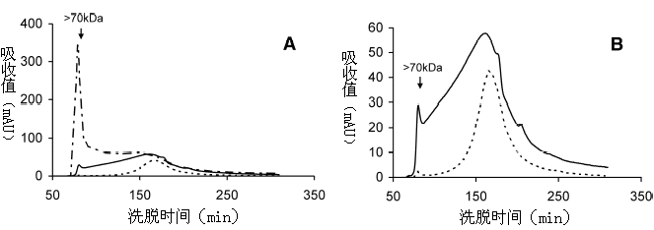
图5 麦汁的Superdex 75凝胶渗透电泳图。麦芽是由50%比尔森麦芽和50%强化焙烤麦芽组合的，检测波长是430nm。（A）焙烤样品取样的时间是90min、105min和112min，相对的温度是125℃（…）、157℃（—）和166℃（—·—）。（B）样品是在焙烤90min（…）和105min（—）分别取的样品。

进一步加热的变化是相当明显的。从图5A可以看出，温度在7分钟的时间内升高了9℃，高分子量波峰的吸收值从30mAU增加到340mAU。但是额外加热并不能造成高分子量波峰的进一步增大，这揭示了几乎所有高分子量复合物（MW＞70kDa）都是在一个非常短的时间间隔内形成的，相应的色度由390EBC增加到510EBC。这些结果支持了这样一种假设——高分子量复合物是在一个高于特定温度下产生的。在试验的焙烤条件下可以得出，大量的高分子量着色复合物是在157～166℃的温度范围内形成的。
对于不同焙烤条件下，美拉德反应着色物质的分子量变化也是有区别的。在麦芽的焙烤方式（轻度、中度或强化）上肯定的一点是，色度的形成和着色物类型都取决于采取何种焙烤方式。麦芽选择轻度焙烤，结果是检测不到高分子量的类黑素（＞70kDa）。图6A表示麦芽的凝胶渗透电泳的结果，麦芽的色度为750EBC，麦芽是选择中度焙烤（125min后）。图6B的电泳图中，麦芽的色度是510EBC，选择强化焙烤（112min）。虽然中度焙烤的麦芽色度高于强化焙烤的麦芽（750EBC对510EBC），但前者制成的麦芽中含有的高分子量的类黑素较少，发色团较多。这就说明了高分子量着色物质形成的色度不一定会高。图6进一步证明了，焙烤阶段终了温度的控制对着色物质的形成起着重要的控制作用。强化焙烤温度在150℃左右时，色度逐步增加，此时主要的着色物质相对分子量低（＜10kDa）。相反的是温度超过150℃时，形成的着色物质主要是高分子量物质。

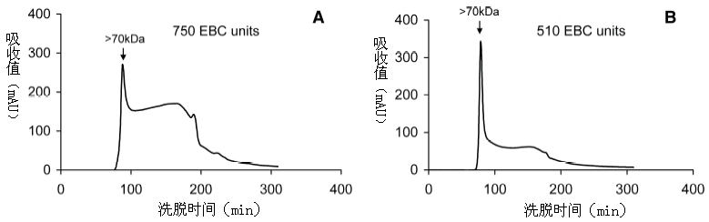
图6 麦汁的Superdex 75凝胶渗透电泳图。麦芽是由50%比尔森麦芽和50%焙烤麦芽组合的，检测波长是430nm。（A）图使用的麦芽是经过中度焙烤，终了温度为150℃，色度为750EBC。 （B）图是使用强化焙烤，终了温度为166℃，色度为510EBC。

挥发性风味物质的形成。对于工业麦芽而言，之前在中度焙烤的麦芽中发现了几个挥发物达到了波峰值。在麦芽焙烤阶段的风味性美拉德反应产物中也发现类似的趋势。TBN说明了麦芽中某种物质浓度，该种物质与硫代巴比妥酸（乙酸溶液中）反应产生黄色着色物。硫代巴比妥酸与2-烯醛如5-羟甲基糠醛（HMF）会产生反应。在麦芽产物（低于500EBC）中，TBN是一个有效的评价物。对于深色麦芽如焙烤麦芽，由于TBN减少了着色物质量的增加，TBN就不是一种有效的指示剂。从图7可以看出，在焙烤过程中TBN也达到了最大值。这点说明了，麦芽中的2-烯醛浓度不仅受形成反应的影响，也受产物的影响，比如挥发物。

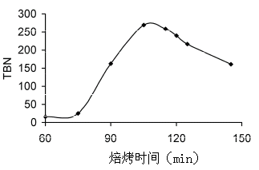
图7 强化焙烤过程中TBN的变化。

乙酸被看成是美拉德反应模型体系中的一种中间产物。从图8A看出，乙酸浓度的变化与TBN的变化（图7）相当类似。连二酮、双乙酰和2,3-戊二醇也是美拉德反应产物，这些物质的变化曲线见图8B，其最大值同时也是TBN的最高值，比如在焙烤105分钟后就是这种情况（烤炉温度为157℃，麦芽色度为390EBC）。乙酸浓度的最高值在随后达到，也是处在一个较高的温度（烤炉温度为172℃，麦芽色度560EBC）。

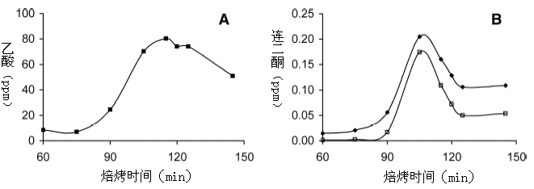
图8 强化焙烤过程乙酸（A）和连二酮的浓度变化。（◆代表双乙酰；□代表2,3-戊二醇）

抗氧化物的形成。初步的试验是验证不同的焙烤条件对最终麦芽特性的影响，结果显示抗氧化物的活性随着麦芽色度的增加而增加。从DPPH清除性能与麦芽色度的变化关系图上很明显的可以看出，在终了焙烤温度低于150℃的麦芽中可以得到最高值（图9A）。麦芽的焙烤温度超过150℃，相对于色度的变化，麦芽的抗氧化物特性较弱，但在更低温度并持续较长的焙烤时间下得到的活性较强。这暗示了温度超过150℃时抗氧化基团有加强褐色反应的作用。三种麦芽在超过150℃的焙烤后结果是不一样的，从图9B可以看出，三种麦芽的基团清除能力较低，浸出物浓度也较低。这种结果说明了，在提升温度的前提下，部分浸出物包括基团清除抗氧化物参与到了水-不溶性物质的形成。因此，高温焙烤的焦糖麦芽色度可能比协定麦汁分析的要高。因此，在评价抗氧化物活性和其他麦芽特性上，用来研究完全产物时间-温度关系图比仅仅研究最终麦芽的色度来得重要多了。
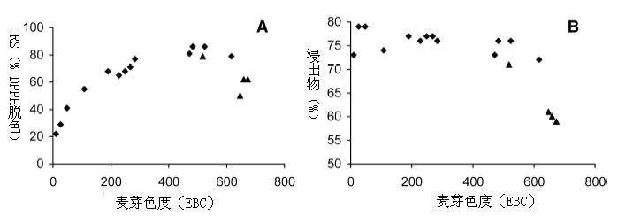
图9 不同麦芽色度与基团清除（DPPH脱色）（A）和浸出物浓度（B）的变化关系。
◆麦芽焙烤的终了温度低于150℃；▲麦芽焙烤的终了温度超过150℃。

对轻度、中度和强化焙烤过程的抗氧化物形成的检测使用两种方法，一种是检测清除DPPH基团的抗氧化物能力，另一种是检测抗氧化物还原指示剂Fe-双吡啶。在焙烤初期，抗氧化物活性主要是来自多酚（图10）。同其他研究者的发现结果一致，抗氧化物活性的增加是由于非酶促褐变（即美拉德反应），这与色度形成和麦芽湿度减少超过5%的结果是一致的。在焦糖化初始阶段，DPPH和Fe-双吡啶曲线是平行增加的。这说明了在中等温度下，非酶促褐变产生了具有抗基团和还原活力的抗氧化物。

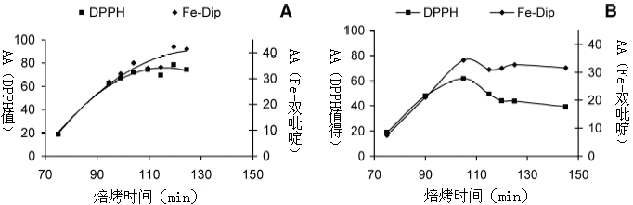
图10 在轻度焙烤（A）与强化焙烤（B）期间DPPH基团清除能力（■）和Fe-双吡啶还原能力（◆）变化图。

从图10A可以看出，在轻度和强化焙烤期间的还原能力是持续增加的，而基团清除能力最终是达到一个平面水平。但是较高的焙烤温度并不总是产生更多的具有抗氧化活性的美拉德复合物。当焙烤温度超过150℃，色度形成虽然仍然继续，但两种检测结果都可以得出一个波峰，见图10B。达到最高值后，Fe-双吡啶值几乎保持不变，而DPPH值明显的降低了。从图10B的数据也可以推断出，抗基团活性功能团水平的丧失导致在高温的反应，而对于氧化还原指示剂还原基团不起作用。一旦清除DPPH基团能力的降低与高分子类黑素的快速形成一致时（图5A），说明了抗氧化基团参与了聚合反应，生成了高分子类黑素。

结论
通过对焦糖麦芽制造过程的取样分析，分析在轻度、中度和强化焙烤条件下的麦芽特性的变化。通过分析可以确定麦芽色度与麦芽其他特性的关系，可以以此来研究工业深色麦芽。另外，色度的形成大部分是依赖于焙烤的时间和温度。在轻度焙烤（120℃）过程中，色度的形成是有限的，速率是3.5EBC/min。这个麦芽色度停留在270EBC，如果褐变要进一步的话就需要加热，这个过程没有检测到高分子类黑素（＞70kDa）。对于中度和强化焙烤，在焦糖化阶段的开始部分就是褐变最高点。与轻度焙烤相比较，中度和强化焙烤的色度形成速度快了很多，达到了15EBC/min。在焦糖化第二部分的进一步反应明显的受到终了温度的影响，而且温度对形成的着色物类型也是重要的。当焙烤温度介于145℃到150℃（中度焙烤）范围内，麦芽色度持续增加，一直达到750EBC，这个过程产生的着色物是中等分子量（＜70kDa）。相对的是焙烤温度超过150℃（强化焙烤）产生的着色物是高分子量（＞70kDa）——类黑素——在短时间（7min）温度在157℃到166℃范围内形成的。由于这些高分子复合物在麦汁中是微溶的，导致了色度降低，最高达到590EBC。数据证实了色度高并不主要是因为高分子类黑素造成的。另外，CIE（L*a*b*）参数的变化给色度的变化注入了一个新视角。这个参数代表着焦糖麦芽制造过程中黄色（b*）和红色（a*）峰的水平。由于黄色峰是出现在红色峰之前，就可以推断黄色发色团的产生所需热量要比红色发色团来的少。
在焦糖化初始阶段可以发现，基团清除和氧化还原指示剂还原活性的变化是与色度的形成保持一致的。但更高的焙烤温度并不能持续制造出具有抗氧化活性的美拉德复合物。在轻度和中度焙烤过程中，只有还原能力是持续增加的，而DPPH基团清除能力只是达到一个高度水平。相对的在强化焙烤过程中，两种抗氧化活性的检测中都得到了波峰值。虽然在157℃以上色度的形成是加剧的，但麦芽抗化物氧化还原指示剂的还原能力是保持不变的，而进一步加热后清除基团的能力是降低的。在强化焙烤中，连二酮与挥发性乙醛（TBN）达到了最大值，同时麦芽的抗氧化活性也达到最大值。

参考文献略
译自：J.Inst.Brew.112（2），148-156，2006

